桃園市會稽國小交通安全數據統計與概況敘述
- 學校基本資料：
1、學校位置：桃園市桃園區春日路1080號(如附件一)
2、學校面積：校地現行使用狀況

使 用 項 目 | 使 用 面 積 | 合全校校地比率
校舍所佔地基 | 4100平方公尺 | 26.21﹪
全部校舍建築面積 | 11138.77平方公尺 | 71.21﹪
通道使用面積 | 171平方公尺 | 1.09﹪
運動場面積 | 4320平方公尺 | 27.61﹪
遊戲休閒區面積 | 2600平方公尺 | 16.62﹪
停車場面積（不含地下室） | 2124平方公尺 | 13.5﹪
禮堂 | 1500平方公尺 | 9.5﹪
其他 | 826平方公尺 | 5.2﹪

3、校內停車空間：地上平面停車場及地下停車場(附件二)
二、班級數、學生與教職員人數：
- 班級數：34班
- 學生人數： 889人
- 教職員人數：68人
三、學生通學所使用之交通工具：
人數  時段 | 通學使用交通工具 | 人 數
人數  時段 | 通學使用交通工具 | 一  年  級 |  | 二  年  級 |  | 三  年  級 |  | 四  年  級 |  | 五  年  級 |  | 六  年  級 |  | 合  計
上學 | 參與共乘人數 | 12 |  | 23 |  | 34 |  | 16 |  | 16 |  | 9 |  | 110
上學 | 步行人數 | 90 |  | 108 |  | 106 |  | 121 |  | 111 |  | 128 |  | 673
上學 | 機車接送  （未參與共乘） | 48 |  | 45 |  | 42 |  | 48 |  | 24 |  | 38 |  | 245
上學 | 汽車接送  （未參與共乘） | 26 |  | 16 |  | 20 |  | 14 |  | 27 |  | 27 |  | 130
放學 | 參與共乘人數 | 61 | 62 |  | 66 |  | 37 |  | 44 |  | 23 |  | 293
放學 | 步行人數 | 89 | 76 |  | 94 |  | 117 |  | 128 |  | 136 |  | 640
放學 | 機車接送  （未參與共乘） | 27 | 29 |  | 27 |  | 19 |  | 15 |  | 14 |  | 131
放學 | 汽車接送  （未參與共乘） | 16 | 16 |  | 17 |  | 17 |  | 14 |  | 14 |  | 94
四、學生通學接送區規畫：
地點 | 規畫
大門 | 安親班接送區
大門右側 | 家長接送區
後門土地公廟 | 家長接送區
大業路 | 家長接送區

五、學校周邊鄰接的主要道路名稱、道路特性：
 | 道路  寬度 | 車  道  數 | 慢車道及人行道 | 天橋或地下道 | 交叉路口位置 | 路邊停車 | 路邊商家占用道路 | 客運或公車站位置
大興  西路 | 40米 | 6 | 有 | 無 | 無 | 無 | 無 | 桃園客運、市民免費  公車
春日路 | 30米 | 4 | 無 | 有 | 3 | 有 | 有 | 桃園客運、市民免費  公車
大業路 | 20米 | 4 | 有 | 無 | 3 | 有 | 有 | 無

六、上放學尖峰時學校周邊的交通情形
 | 車流量大小 | 大型車
春日路 | 100輛/分 | 多
大業路 | 60輛/分 | 多

七、學校特殊交通情形及其因應作為
本校因位處春日路，為交通繁忙之路段，因此鼓勵學童走大業路或是向善街的巷子，以維護安全。在大業路和向善街口以及大業路後門兩處安排交通志工指揮交通。

(附件一)學校位置
學校地址：桃園市桃園區春日路1080號
南崁交流道下往市區方向，春日路直行經南平路，過天橋準備左轉
機場聯絡道下往市區方向，大興西路直行，經過經國路，左轉春日路，過向善街準備右轉
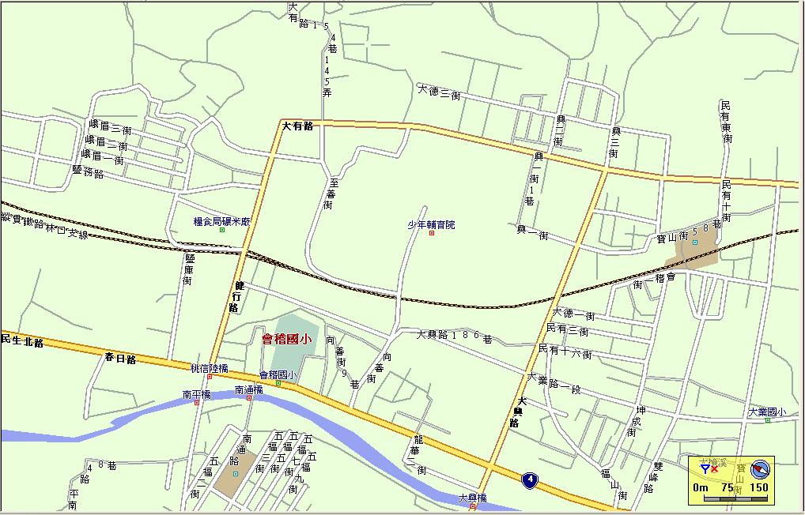

(附件二)地上及地下停車場
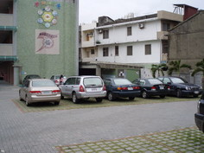

(附件三)學校平面圖
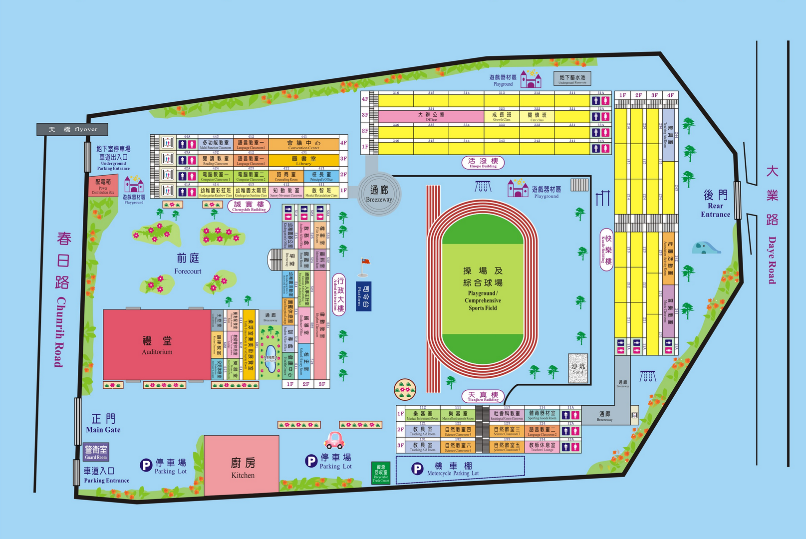

(附件四)學生上、放學主要通行校門及路線
（一）上學部分：
1.早上7：20－7：40為上學時間，請不要讓學生太早到校。
2.以汽、機車載送學童上學者，請依指示停放
行經方向 | 學生下車地點 | 進入校園的門口
中埔二街 | 校門對面（導護站） | 校門
蓮埔街 | 家長接送區（如圖示） | 南側門
3.請踴躍響應學校鼓勵學童走路上學措施，讓學生儘量以走路方式上學。

（二）放學部分：
1.放學時間，規畫為家長接送區及安親班接送區，請依接送區接送。
2.大業路、安親班接送區的學生由後門出校園。
3.春日路家長接送及搭乘安親班車子的學生，由校門出校園。
4.安親班車輛請停放在安親班接送區接送學生，請勿並排。
5.家長車輛請停放在家長接送區，為了減少校門口的堵塞，以利學生的通行，
請不要超過車道入口。
6.因春日路車流量較大，請盡量走後門。



